MÅNEDSBREV FOR SEPTEMBER
Da var vi i gang med barnehageåret 2023-24. 9 nye barn på avdelingen, så mye nytt å sette seg inn i for de små. Vi har derfor i august måned brukt tiden på avdelingen, der vi har blitt kjent med de nye barna og vi har gjort oss kjent med regler og rutiner som preger vår avdeling. Vi har i år 7 overflyttinger fra de små avdelingene og 2 overflyttinger fra 2 andre barnehager. Siste barn begynner fredag 1 september og heter Tilda.
Vi skal prøve fra uke 36 og begynne så smått med litt av de vanlige rutinene. Da er det grupper, førskolen og turer som står for tur. Vi har i år valgt å kalle gruppene våre for følgende:
Førskolegruppen
Victoria, Nora, Kaisa, Matej, Emma, Elida, Fauzan, Zaindin og Etienne
Gruppe Blå
Ole, Alexander, Selma, Olivia, Belle og Tilda
Gruppe Rød
Rufta, Lorentz, Marcus, Tiril, Lasse og Milian.
Vi har høstet potetene og gulrøttene vi plantet i vår. Det var kommet mange og vi har spist stekte poteter til lunsj.
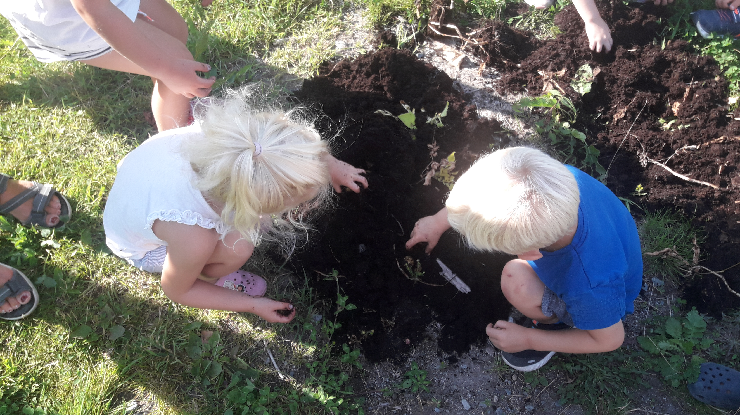
Gruppe Rød og gruppe Blå
På mandagene og torsdag skal vi jobbe med temaarbeid og prosjekter. Vi har et årshjul som vi følger med ulike temaer for de forskjellige månedene. Disse temaene er i samsvar med rammeplanen for barnehage. Vi begynner i september med temaene som er vennskap, meg selv, høst og brannvern. Eldar/Vanja og Bjørnis er figurene vi bruker i forholdt til brannvern. På onsdagen er det turdag. Vi tar sekken med og spiser på tur.
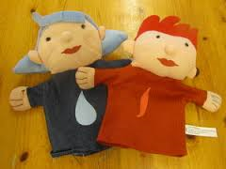
Førskolegruppen
Nå er førskolegruppen veldig klar for å komme i gang med gruppene. De skal på tur sammen med Blåklokke på torsdagen. Og låne et klasserom på Skeie skole på onsdagen for å ha litt «skole». Dette begynner vi med fra uke 35.
Svømming
Vi er så heldige å få svømming til førskolebarna i år også. Eget skriv om dette. Vi begynner 19.oktober.
Foreldremøte
Vi kommer tilbake med tid og dato for dette møtet!
Hjemmesiden
Alle må huske å abonnere på hjemmesiden på nytt slik at dere får mail hver gang jeg legger ut nye bilder eller informasjon. Det er gjennom denne kanalen det meste av informasjonsflyten går.

Student
I uke 38 får vi 1 student, Alla, som går 3. klasse på barnehagelærerstudiet på UIS. Hun skal være i praksis hos oss i 3 uker. Hun vil ha pedagogiske opplegg og drive med utviklingsarbeid. Ta godt imot henne.
Ellers så gleder vi oss til å ta fatt på nytt barnehageår og håper at året bringer mye gleder, positive hverdagsopplevelser, mestring, relasjonsbygging og mye mer.

